МЕТОДИЧЕСКИЕ РАЗРАБОТКИ «ФОРМИРОВАНИЕ ЗОЖ
И ОРГАНИЗАЦИЯ ПРАВИЛЬНОГО ПИТАНИЯ»
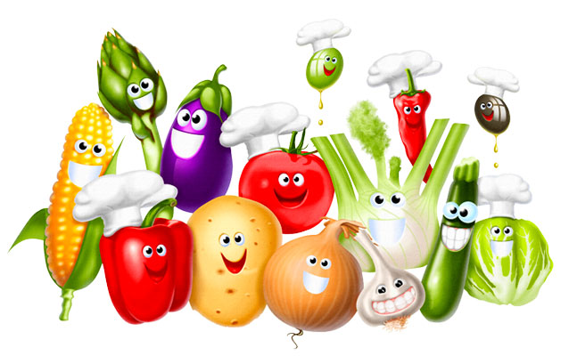

Ковров, 2020
Литературный квест
для учащихся 10-х классов, посвящённый изображению блюд в поэме Н.В. Гоголя «Мёртвые души».
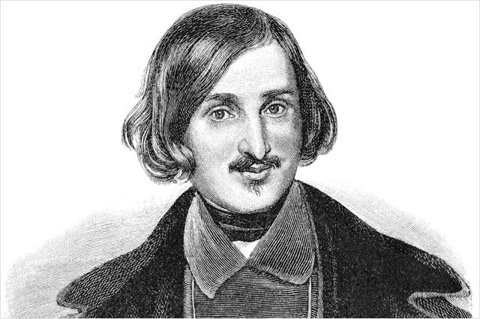

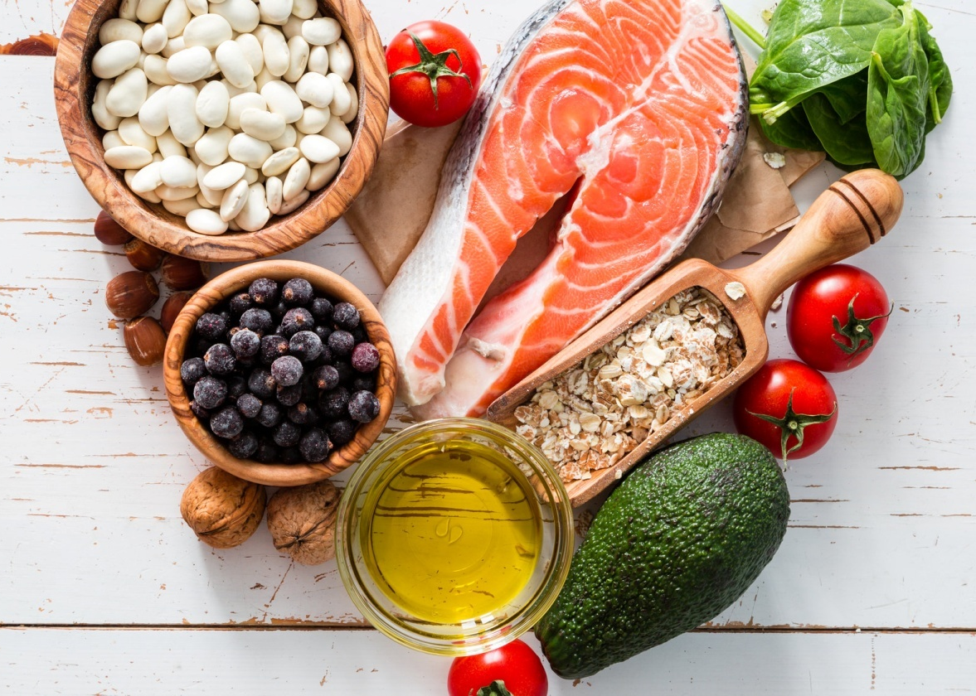

Литературный квест состоит из шести этапов, во время прохождения которых для учащихся 10-х классов в занимательной, игровой форме будет представлен материал, посвященный изображению блюд в поэме Н.В. Гоголя «Мёртвые души».
Разнообразные приемы и методы проведения литературного квеста позволяют привить интерес к литературе, здоровому питанию и учат чувствовать красоту и уникальность русского слова.
Цель: изучить кулинарные традиции, а также культуру питания в России 19 века на примере поэмы Н.В. Гоголя «Мёртвые души».
Задачи:
- найти в поэме Н.В.Гоголя «Мёртвые души» все изображения еды;
- активизировать и обогатить словарный запас учащихся.
Формируемые УУД
- Личностные: стремление реализации своего творческого потенциала, готовность выражать и отстаивать свою позицию.
- Регулятивные: самоорганизация, планирование, контроль.
- Познавательные: развитие творческого, логического мышления, воображения, памяти и внимания.
- Коммуникативные: умение слушать, способность встать на позицию другого человека, вести диалог, сотрудничать со сверстниками и взрослыми.
Предварительная подготовка
- Создать команду знатоков поэмы Н.В.Гоголя «Мёртвые души».
- Найти в поэме Н.В.Гоголя «Мёртвые души» все изображения еды.
Оборудование: Карточки с заданиями.

Ход мероприятия

Организационный момент
Учитель. Дорогие друзья! 7 апреля вся планета будет отмечать Всемирный день здоровья. Этот день призван помочь людям понять, как много значит здоровье в их жизни. В наше время является особенно актуальным вопрос культуры приёма пищи, здорового питания. Давайте изучим кулинарные традиции, а также культуру питания в России 19 века, вспомним, чем питались наши предки. А для этого предлагаю принять участие в литературном квесте «Кулинарные изыски в поэме Н.В. Гоголя «Мертвые души», а точнее, пройти его шесть этапов. После правильно выполненных заданий будут открываться буквы, из которых вам предстоит составить слово. Вы узнаете фамилию писателя, утверждавшего: «Если б судьба не сделала Гоголя великим поэтом, то он был бы непременно артистом-поваром!»

1 этап

Задание 1. «Гостиничное меню»
Прибыв в губернский город NN, Чичиков посещает «общую залу», здесь ему на обед были поданы «разные обычные в трактирах блюда, как-то: щи с слоёным пирожком, нарочно сберегаемым для проезжающих в течение нескольких недель; мозги с горошком, сосиски с капустой, пулярка жареная, огурец солёный и вечный слоёный сладкий пирожок, всегда готовый к услугам». Также в гостинице Павел Иванович и другие посетители могли испить «пару чаю».

Вопросы
Что такое «пулярка»?
Что означает словосочетание «пара чаю»?
Как выглядела «общая зала» в гостинице?
Итог 1 этапа – буква А (выдается 2 карточки с буквами А)

2 этап

Задание 2. «Бутылка кислых щей и …»
Чичиков, плотно пообедав, закончил день, «накушавшись чаю», «порцией холодной телятины, бутылкою кислых щей».

Вопрос
Почему щи были налиты в бутылку?

Задание 3. «…другие напитки»»
Решив ребусы, определите названия напитков, которыми мог угоститься Павел Иванович Чичиков в городе NN.

Вопрос
Что вы знаете об этих напитках?
Итог 2 этапа – буква К (выдается карточка с буквой К)

3 этап

Задание 4. «Что бы это значило?»
Прочитайте отрывки из поэмы «Мертвые души» и соотнесите выделенные слова и их толкования.
Коробочка почует Чичикова разнообразными блюдами: «грибки, пирожки, скородумки, шанишки, пряглы, блины, лепёшки со всякими припёками: припёкой с лучком, припёкой с маком, припёкой с творогом, припёкой со сняточками, и невесть чего не было». «Чичиков подвинулся к пресному пирогу с яйцом и, съевши тут же с небольшим половину, похвалил его». На столе в доме полицеймейстера «появилась … пряженцы, маслянцы, взваренцы». «…господа средней руки … садятся за стол в какое хочешь время, и стерляжья уха с налимами и молоками шипит и ворчит у них меж зубами, заедаемая расстегаем или кулебякой…»

Толкования выделенных слов
- Маленькие пирожки с мясом и луком; подаётся к ним суп или бульон.
- Пирог быстрого приготовления с добавлением большого количества яиц.
- Род ватрушки, немного меньше.
- Мелкая промысловая озёрная рыба.
- Пышки, оладьи.
- Пресная лепёшка, иногда в виде кренделя.
- Пирог, который готовится без добавления дрожжей.
- Варёные сухие фрукты и ягоды, подслащённые мёдом.
- Клецки из теста в растопленном масле.
- Пирожок с открытой начинкой.
- Продолговатый пирог с рыбой или мясом

Ответ
Взваренцы
Кулебяка
Маслянцы
Пресный пирог
Припёка
Пряглы
Пряженцы
Расстегай
Сняточки
Скородумки
Шанишки
Итог 3 этапа – буква С (выдается карточка с буквой С)

4 этап

Задание 5. «В гостях у Собакевича»
Найдите в филворде названия блюд и напитков, которыми мог угоститься Павел Иванович Чичиков в гостях у Собакевича. Все буквы найденных слов нужно вычеркнуть. Одна и та же буква в поле филворда не может быть зачеркнута дважды. Буквы слов находятся только по горизонтали и по вертикали, по диагонали зачеркивать буквы нельзя. Слова могут изгибаться в любом направлении, но не пересекаться. После решения филворда не должно остаться незачеркнутых букв.
н | я | н | я | а | н
а | в | б | а | р | и
к | а | и | щ | и | й
д | р | н | к | а | б
о | е | д | ю | к | о
в | н | ь | е | ш | к
в | а | т | р | у | *

Вопросы
- Какое блюдо называется няней?
- Можно ли Собакевича назвать патриотом в еде? Почему?
Итог 4 этапа – буква К (выдается карточка с буквой К)

5 этап

Задание 6. «Опасно для жизни!»

Вопросы
Почему блюда, предложенные Ноздревым и Плюшкиным, опасны для жизни?
Итог 5 этапа – буква О (выдается карточка с буквой О)

6 этап

Задание. «Рыбный день»
Какой рыбой угощался Павел Иванович Чичиков?
Соедините название рыбы и ее изображение.
Белуга
Налим
Осётр
Севрюга
Сельдь
Сёмга
Сом
Стерлядь

Вопросы
- Какую икру называют паюсной?
- Что такое балык?
- Как готовят пирог с головизною?
Итог6 этапа – буква В (выдается карточка с буквой В)
Учитель. Выполняя различные задания во время прохождения этапов, вы собрали буквы, из которых можно составить слово. Оно означает фамилию писателя, утверждавшего: «Если б судьба не сделала Гоголя великим поэтом, то он был бы непременно артистом-поваром!»
Это Сергей Аксаков. И последний вопрос: можно ли утверждать, что герои поэмы Н.В. Гоголя «Мёртвые души» вели здоровый образ жизни?

Подведение итогов квеста
Награждение победителей.

Ответы

1 этап

Задание 1. «Гостиничное меню»
Пулярка – молодая откормленная курица.
Чай в трактирах в старину было принято подавать не в чашках или стаканах, а в фарфоровых чайниках, в большом и маленьком: большой – с кипятком, маленький – с заваркой. «Пара чаю» – это два чайника: большой и маленький.
«Какие бывают эти общие залы – всякий проезжающий знает очень хорошо: те же стены, выкрашенные масляной краской, потемневшие вверху от трубочного дыма и залосненные снизу спинами разных проезжающих, а еще более туземными купеческими, ибо купцы по торговым дням приходили сюда сам-шест и сам-сём испивать свою известную пару чаю; тот же закопченный потолок; та же копченая люстра со множеством висящих стеклышек…»

2 этап

Задание 2
Кислые щи – это шипучий квас. Квас этот сильно бродил, поэтому его можно было держать только в очень толстой бутылке.

Задание 3
Квас, сбитень, кофе, чай.
Квас – это безалкогольный освежающий напиток, приготовляемый из хлеба, мёда, ягод.
Сбитень – это старый русский безалкогольный напиток, изготовляемый особым способом на меду с пряностями.
Кофе – это распространённый тонизирующий напиток.
Чай в России пили вприкуску (откусывая по кусочку), внакладку (положив сахар в чай), с молоком, сливками, мёдом, вареньем, а также вприглядку (без сахара).

3 этап

Задание 4. «Что бы это значило?»

Толкования выделенных слов
- Маленькие пирожки с мясом и луком; подаётся к ним суп или бульон.
- Пирог быстрого приготовления с добавлением большого количества яиц.
- Род ватрушки, немного меньше.
- Мелкая промысловая озёрная рыба.
- Пышки, оладьи.
- Пресная лепёшка, иногда в виде кренделя.
- Пирог, который готовится без добавления дрожжей.
- Варёные сухие фрукты и ягоды, подслащённые мёдом.
- Клецки из теста в растопленном масле.
- Пирожок с открытой начинкой.
- Продолговатый пирог с рыбой или мясом

Ответ:
Взваренцы | 8
Кулебяка | 11
Маслянцы | 9
Пресный пирог | 7
Припёка | 6
Пряглы | 5
Пряженцы | 1
Расстегай | 10
Сняточки | 4
Скородумки | 2
Шанишки | 3

4 этап

Задание 5. «В гостях у Собакевича»
н | я | н | я | а | н
а | в | б | а | р | и
к | а | и | щ | и | й
д | р | н | к | а | б
о | е | д | ю | к | о
в | н | ь | е | ш | к
в | а | т | р | у | *
Няня – это блюдо, которое подаётся к щам и состоит из бараньего желудка, начинённого гречневой кашей, мозгом и ножками.
Собакевич расхваливает блюда, подаваемые в его доме, и при этом ругает иностранные. «Мне лягушку хоть сахаром облепи, не возьму ее в рот, и устрицы тоже не возьму: я знаю, на что устрица похожа… Это все выдумали доктора немцы да французы, я бы их перевешал за это! Выдумали диету, лечить голодом! Что у них немецкая жидкокостная натура, так они воображают, что и с русским желудком сладят!»

5 этап

Задание 6. «Опасно для жизни!»
Описывая обед в доме Ноздрева, Гоголь подчёркивает, что блюда не играли большой роли в жизни героя («кое-что и пригорело, кое-что и вовсе не сварилось»), зато у Ноздрева обнаруживается пристрастие к алкоголю: портвейн, мадера, рябиновка…
Обед у Плюшкина состоял из засохшего кулича, покрытого плесенью, и рюмки ликёра, в который «напичкались козявки».

6 этап

Задание. «Рыбный день»
– Сельдь
– Сом
– Севрюга
– Семга
– Белуга
– Осётр
– Налим
– Стерлядь

Вопросы
Паюсная икра, о которой мы читаем у Гоголя, была изготовлена следующим образом: поскольку перевозка была делом медленным, в нее добавляли до 15% соли и спрессовывали в лепешки, несколько раз отжимая рассол. Она хранилась месяцами, и ее можно было резать как сыр.
Балык – это соленая и затем провяленная на воздухе спинка крупных рыб ценных пород – осетровых, лососевых.
«Пирог с головизною, куда вошли хрящ и щеки девятипудового осетра».
Практически все блюда, которые мы встречам на страницах «Мертвых душ», относятся к здоровой пище, за исключением алкоголя. Однако герои не соблюдают культуры питания: одни, к примеру Ноздрев и Плюшкин, совершенно не заботятся о качестве еды. Другие, к примеру, Собакевич, далеки от сознательного самоограничения в еде.

СЦЕНАРИЙ КВЕСТА «РАТАТУЙ»
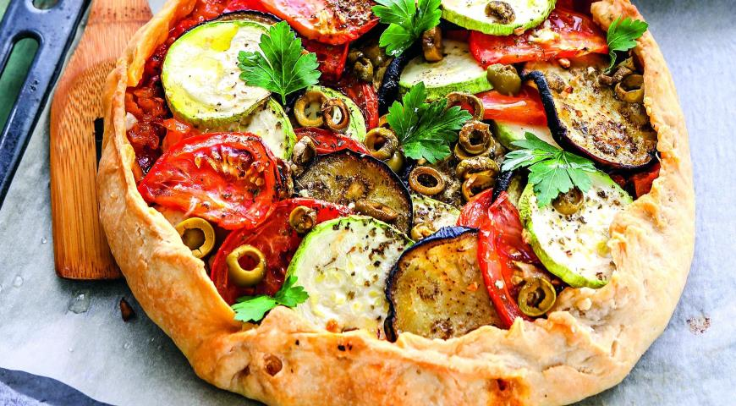

Название «Рататуй» — достаточно условное. Просто мне показалось, что читателям сразу станет понятен общий дух вечеринки. Это не игра по мотивам мультфильма, а кулинарный праздник, на котором будет много интересного.

Для какого возраста
Этот сценарий подойдет для поварят 7-10 лет.

Суть квеста
Дети находят старые страницы из известной кулинарной книги гениального повара Огюста Гюсто. Этот тот самый «дух», который вдохновлял и учил уму-разуму крысенка Реми из мультфильма «Рататуй».
Каждая страница содержит небольшое задание, выполнив которое дети находят следующую страницу. В конце квеста игроки обычно обнаруживают коробку с подарками, поэтому вам нужно придумать какие-то милые сувенирчики для всех гостей.
Без ведущего на детском празднике обойтись никак нельзя, но вам не нужно наряжаться и превращаться в какой-либо персонаж. Я подумала, что каждой маме можно оставаться собой — просто мамой, которая нашла во Франции пожелтевшую страничку из старинной книги…
Все слова ведущей будут заключены в кавычки и помечены словом «Ведущая».
Я дарю вам не только сценарий, но и оформленные листочки с заданиями. Все игровые материалы можно скачать ЗДЕСЬ. Если вы хотите что-то изменить или добавить, воспользуйтесь пустым бланком старинной книги и вписывайте свои идеи.
Не пугайтесь, читая подзаголовки. Все это готовить не нужно, мы же ИГРАЕМ! Есть просто шуточные и творческие задания, которые никак с едой не связаны.
И еще. Для профессиональных квестов используется сложный реквизит (вот, посмотрите, какой). Для домашней программы я предлагаю использовать только то, что найдется в любой квартире.

Лист 1. Посвящение
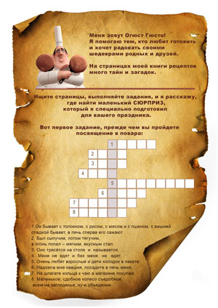
Ведущая: «Однажды я сидела в открытом кафе на тихой улочке в Париже. Пила ароматный кофе и ела свежий-свежий круассан. Французские повара считаются лучшими в мире, вы, наверное, слышали об этом. Когда-нибудь вы поедете во Францию и попробуете знаменитые на весь мир блюда.
Так вот… Пока я сидела, погода испортилась! Начал дуть сильный-сильный ветер. Я уже собиралась уходить, как вдруг ветер принес мне в руки страницу из какой-то старой книги. Я быстро спрятала листок в сумку, вспомнила о нем только вчера. Оказалось, что это страничка из книги знаменитого повара Огюста Гюсто — того самого повара, который вдохновлял крысенка Реми из мультика «Рататуй». Помните?
Вот эта страничка…»
Напоминаю! Эту страницу и все остальные игровые материалы можно бесплатно скачать с моего Яндекс Диска.
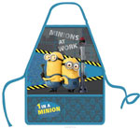Дети читают текст, решают кроссворд. Вот ответы: 1. Пирог. 2. Хлеб. 3. Желе. 4. Соль. 5. Мороженое. 6. Тесто. 7. Баранки. 8. Бублики. Общее слово — пельмени.
После задания — торжественное посвящение в повара. Всем нужно надеть колпаки и фартуки под торжественную музыку. В интернете вы легко найдете инструкции по изготовлению бумажных поварских колпаков. Можно купить дешевые одноразовые фартуки и колпаки. Лучше, конечно, найти классные детские фартуки с яркими картинками и потом подарить их гостям. Я покупаю в «Озоне».
В кармане одного фартука (у именинника, например) будет лежать Лист 2 из книги Огюста Гюстена.

Лист 2. Холодные закуски
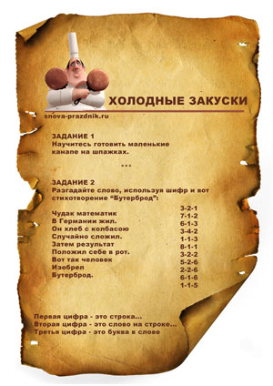
Ведущая: «В первом задании великий повар просит вас научиться делать маленькие закуски на шпажках, которые называются канапе. Это очень просто! Вот кубики сыра, колбасы, болгарского перца и нарезанные огурцы. Вот маслины, виноград, помидоры черри. Нанизывайте на маленькие шпажки и угощайте друг друга!»
Дети делают по 2-3 канапе, приступают к выполнению второго задания. На листке все написано. Первая цифра — это номер строки сверху. Вторая цифра — порядковый номер слова на этой строке. Третья цифра — буква в выбранном слове.
У детей должно получиться слово «холодильник». Да! Именно там надо искать следующую страницу.

Лист 3. Салаты
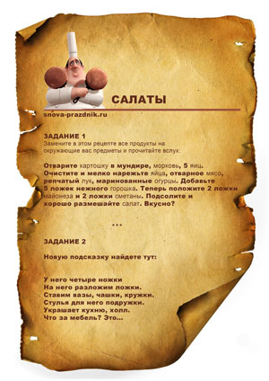
Ведущая: «О, Огюст Гюсто хочет вас повеселить! Он просит заменить все продукты в рецепте салата на названия тех предметов, которые я для вас приготовила. Ну что ж… Попробуйте!»
Дети иногда долго ищут предметы, которыми можно заменить слова в тексте, поэтому стоит собрать всякие мелочи — игрушки, канцелярские принадлежности, одежду, бытовые приборы. В нужный момент просто показывайте эти предметы, чтобы получались «маринованные утюги» и «нежные зеленые футболки».
Чтобы выполнить второе задание, нужно отгадать загадку. Ответ: стол. Под каким-нибудь столом прикрепите скотчем QR-код, который вы найдете в папке с заданиями для квеста. Напомню, расшифровать его можно с помощью смартфона и специальной программы.
Можно обойтись и без QR-кода и просто прикрепить записку с загадкой: «Эту книгу покупают не для того, чтобы читать страницу за страницей. В нее заглядывают тогда, когда нужен совет. Читают медленно и часто отвлекаются. Закрывают после вкусного обеда. Что это за книга? Ищите!».
На полках с книгами дети находят какую-нибудь книгу рецептов. Там — новая страница.

Лист 4. Супы
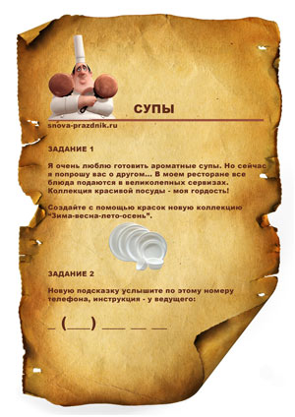
Ведущая: «Да, необычное задание! Повар просит вас создать красивую посуду для сервировки стола. Всего должно быть четыре тарелки и четыре стакана. Каждая пара должна отражать какое-то время года. Как же выглядит посуда из коллекции «Зима-весна-лето-осень»?
Приготовьте для детей картонные тарелки и стаканы белого цвета, кисти и баночки с гуашью. Застелите стол клеенкой. Пусть проявят художественные способности, поболтают и отдохнут.
Во втором задании нужно зашифровать вопросами номер телефона (последние 7 цифр). Например, номер сайта «Снова Праздник» начинается так: 8 (925), остальные цифры надо угадать и позвонить по номеру, чтобы услышать подсказку.
Вот как я зашифровала 730-88-50:
сколько дней в неделе (7)
сколько зимних месяцев (3)
сколько человек живет на Солнце (0)
сколько ног у паука (8)
сколько лет Маше (8)
сколько пальцев на правой ноге (5)
сколько рогов у гремучей змеи (0)
Дети набирают номер телефона и слышат только одно слово: ОКНО. Или какое-нибудь другое место, где может лежать Лист 5.
Кто скажет это слово? Да кто угодно. О таком одолжении можно попросить родственников и знакомых, чей телефон не значится в телефонном списке вашего ребенка.

Лист 5. Горячие блюда
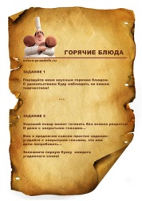
Ведущая: «Повар Огюст Гюсто предлагает вам приготовить вкусное горячее блюдо. Думаю, это будет пицца!»
Дети пиццу любят, из готовых нарезанных ингредиентов на ее изготовление уходит не более 10 минут, так что можно смело браться за дело. В принципе, можно купить готовое тесто, а сыр, колбасу, болгарский перец, помидоры, лук, оливки или грибы положите в тарелки в измельченном виде. Покажите, как намазать корж соусом и разложить ингредиенты. Готово, запекаем!
Еще можно научить детей лепить пельмени или пирожки. Интересно закладывать продукты в горшочки для запекания. Придумывайте!
Ведущая: «А теперь нужно угадать слово по первым буквам продуктов, которые я дам вам попробовать. Но! Пробовать будем с закрытыми глазами…»
Для примера я зашифровала слово БАНКА (в одной из банок на кухне будет спрятан Лист 6):
б — банан (баклажан)
а — апельсин
н — нектарин
к — конфета (колбаса, картошка, капуста)
а — арбуз (ананас)

Лист 6. Фруктовые десерты
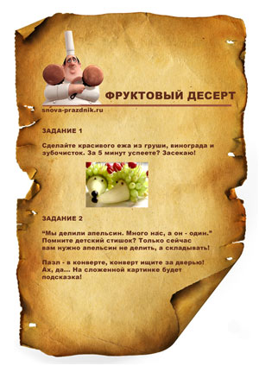
Ведущая: «Ах, какой чудесный фруктовый десерт просит приготовить вас великий повар! Такого ежика можно сделать дома и подарить маме на какой-нибудь праздник. Пробуем!»
Если детей много, пусть делают одного ежика втроем-четвером. Лучше, конечно, каждому выдать по груше и горсточке винограда. Это красиво и легко!
Ведущая: «Нужно найти конверт за дверью.. За какой же? Их в квартире много. Ищите!»
Дети открывают все двери. Пусть новый конверт лежит за балконной дверью, например. Там — пазл. Я напечатала картинку с апельсином и сделала полупрозрачную надпись «Там, где хранился сок». Если вам сложно распечатывать картинку на плотной бумаге и вырезать 48 фрагментов, разрежьте этот лист на 10-15 частей произвольно, это тоже сложно складывать.
Где хранился сок… Новый Лист 7 — в коробке из-под сока!

Лист 7. Торт
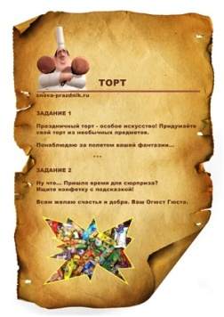
Ведущая: «Нужно из чего-то сделать торт? Интересное задание! А пусть это будет торт из подушек и мягких игрушек!»
Вы можете придумать что-то еще, просто в моей квартире много подушек и много игрушек. С помощью веревок можно сделать огромный напольный торт. Весело!
А может из шаров? Тонких, круглых — всяких. Закрепляются двусторонним скотчем.
Кстати, торт можно сделать и самый настоящий. Или маленькие пирожные. Для этого дайте детям небольшие готовые коржи, готовый крем и свежие ягоды для украшения. Тортики дети могут забрать домой для родителей.
Ведущая: «Второе задание — совсем простое. Среди этих конфет есть конфета с подсказкой. Там указано точное место, где хранятся сувенирчики для всех вас!»
Дети разворачивают конфеты (пусть будет много мелких карамелек), находят записку. Спрятать подарки можно в духовом шкафу, в кладовке, в стиральной машине, в наволочке декоративной подушки и т.д.

Награждение
Если есть желание, подготовьте красивые сертификаты в рамках. Проще всего купить готовые помпезные бланки в книжном магазине или в отделе с открытками и напечатать там текст: «Лучшему повару Никитину Саше за успешное прохождение сложного кулинарного квеста».

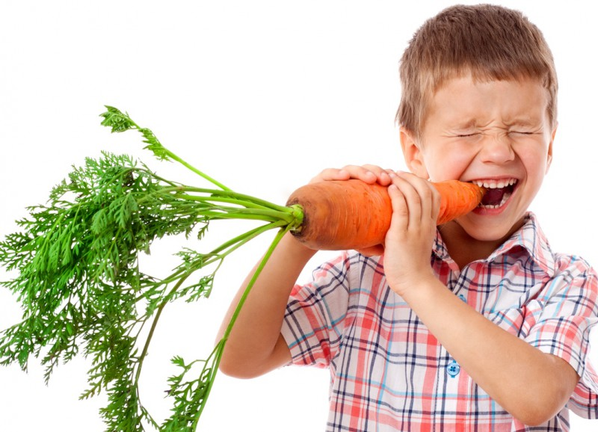
Сценарий игры-занятия «Правильное питание – великое подспорье для нашего здоровья»

Сценарий игры-занятия «Правильное питание – великое подспорье для нашего здоровья»
Цели и задачи:
Формирование представлений о здоровье.
Формирование привычки есть то, что требуется организму, а не то, что хочется есть.
Расширение знаний детей о полезных продуктах и витаминах, содержащихся в них.
Повторение правил здорового питания.
Оборудование:
Плакаты: «Овощи и фрукты – здоровые продукты», «Предпочти конфетам фрукты – очень важные продукты»; «Овощи и фрукты кладь витаминов А, Б, С, Д, Е»; ноутбук с записью музыки; посуда и продукты (подготовленные фрукты и овощи) - для приготовления салатов.

Ход мероприятия.
Притча «Всё в твоих руках»
Ведущий 1:
Жил мудрец, который знал всё. Один человек захотел доказать, что мудрец знает не всё. Зажав в ладонях бабочку, он спросил: «Скажи, мудрец, какая бабочка у меня в руках: мёртвая или живая?», - а сам думает: «Скажет живая – я её умертвлю. Скажет мёртвая - выпущу». Мудрец подумал и ответил: «Всё в твоих руках».
Также и здоровье, оно всегда в наших руках, и сегодня мы об этом поговорим.
- Дети, а что же такое здоровье?....
- Как вы понимаете «здоровый человек»? Какой он?....
(высказывания детей)
Каждый человек в состоянии самостоятельно заботиться о собственном здоровье.
Движение к этой цели должно быть постепенным – шаг за шагом. Каждый шаг продлевает активные годы жизни. А активность зависит от правильного питания.
Входит персонаж - Обжора Сладкоежкин. В одной руке бутылка фанты (пепси-колы), в другой – пакет, где лежат коробка с конфетами, чипсы, сухарики, сладкий рулетик.
Обжора Сладкоежкин:
Я – Обжора Сладкоежкин,
Люблю вкусно я поесть.
Чипсы и пирожное,
Вкусное мороженое!
Пирожки, ватрушки,
Сдобные пампушки,
Шоколад и мармелад
Обожаю – это факт!
Знаю точно, что «Пикник»
Развивает аппетит.
Не люблю делиться,
Всё мне пригодится.
(Садится за стол и достаёт из пакета содержимое)
Это чипсы мне,
И рулетик мне,
И конфетки мне,
Ты не подходи ко мне.
Ведущий 1:
- Не бойся, Сладкоежкин, я у тебя ничего не заберу, только не могу поверить, что всё это ты сможешь съесть один.
Обжора Сладкоежкин
- Да, съем и никому не дам, ведь я очень люблю вкусно поесть.
Нет большей радости,
Чем вкусности да сладости…..
- Ой, ой! Что-то у меня живот заболел! И в боку колит! Ой, и голова заболела! А-а-а! И зубы болят. Побегу в больницу.
Ведущий 1:
- Дети, а почему Сладкоежкин заболел?....
Да, вы правы. Сладости и вкусно поесть, мы любим, но есть нужно понемногу. Давайте послушаем, что об этом скажут нам поварята.

Выступление поварят.
Первый поварёнок:
Есть дети, которые часто жуют,
И подряд всё в рот кладут.
А при этом важно знать,
Надо меру соблюдать.
Есть ребята, что в игре забывают о еде.
А затем придут за стол и едят, как будто слон.
Наедятся, а потом начинает клонить в сон.
Может и такое быть, что живот начнёт крутить.
Боль такая, что порой врач приходит к ним домой.
Второй поварёнок:
Учёные советуют, вы ешьте в день пять раз,
При этом соблюдайте определённый час.
Между приёмом пищи часы должны пройти,
Не сутки и не двое, часа четыре – три.
Ведущий 1:
Молодцы, поварята! Напоминают нам, что есть надо в меру и стараться в одно и то же время. Надо научиться соблюдать заповеди правильного питания.
Давайте их вспомним:
1. Нужно есть то, что требуется моему организму, а не то, что хочу, есть я.
2. Ешь 3-4 раза в день.
3. Не ешь больше, чем нужно.
4. Выпивай каждый день 6-8 стаканов жидкости.
5. Тщательно пережевывай пищу.
6. Не забывай утром завтракать.
7. Употреблять всегда свежие продукты, овощи и фрукты.
8. Купи себе книгу в которой подробно описано правильное и здоровое питании.
А что скажут по этому поводу наши поварята? Давайте послушаем.
Поварята:
Мы тоже поддерживаем правила здорового питания.
Первый поварёнок:
Свежий щавель и редиска, и укроп, и сельдерей,
Шагают со здоровьем близко –
В это точно ты поверь!
Ягодка тогда важна, когда свежая она.
А подсохшие, лежалые – некрасивые и вялые.
Знают все, в сырых растениях есть живительная сила,
А полезных в них веществ
Просто-напросто не счесть!
Эти чудо-вещества – наша сила и броня!
Сильным стать поправиться, и с болезнью справиться.
Второй поварёнок:
Чем больше разных и полезных
В наш рацион продуктов включим,
Тем больше силы и здоровья
Наш организм, друзья, получит.
Чтобы тело гибким было,
Чтоб здоровым быть всегда,
Кушать овощи и фрукты
Не забывайте никогда!
Ведущий 1:
Существуют продукты, которые полезны людям. Это кефир, рыба, овощи фрукты, ягоды и т.д. Но есть продукты, которые вредны для здоровья. Это сахар, чипсы, конфеты, газировка, шоколад в больших количествах. А так же есть продукты, которые не приносят вреда, но не являются полезными, необходимыми для здоровья. Это различные булочки, пирожки, пампушки и т.д. Все полезные продукты снабжают организм энергией, чтобы можно было двигаться, играть, заниматься, помогают организму расти, питают его витаминами. Особенно много витаминов содержится в овощах и фруктах.
Ребята, а где покупают витамины? (Ответы детей)
Не обязательно идти за витаминами в аптеку. Витамины «живут» рядом с нами. А где, вы определите сами, если правильно отгадаете загадки. Тот, кто угадает, найдёт отгадку в моей корзинке.
Загадки
Он совсем-совсем зелёный
И овальный, удлинённый.
Помидора верный брат,
Тоже просится в салат.
(Огурец)
Я вырос на грядке
Характер мой гладкий:
Куда ни приду,
Всех до слёз доведу.
(Лук)
Все узнают молодца,
Что растёт на грядке:
Он побольше огурца,
Толстый он и гладкий,
Тоже держится за плеть,
Приходите посмотреть.
(Кабачок)
Жёлтая курица
Под тыном дуется.
(Тыква)
Красная девица сидит в темнице,
А коса – на улице.
(Морковь)
Воду пьёт – себя торопит,
И растёт, и листья копит.
Набирает вес кубышка,
В середине - кочерыжка.
(Капуста)
Нужнее всех из овощей
Для винегретов и борщей,
Из урожая нового
Красавица лиловая. (Свекла)
Так, где живут витамины? (Дети отвечают – в овощах).
Ну а во фруктах их тоже очень много. Ребята, какие фрукты вы любите? …. А есть фрукты, какие вы не любите? (Ответы детей).
Надо есть как можно больше овощей и фруктов, они помогают человеку быть всегда бодрым и здоровым, т.к. в них много витаминов. А вы много едите фруктов и овощей? Если вы кушаете фрукты и овощи, то вы должны быть сильными, здоровыми, красивыми и внимательными. А вот насколько вы внимательны, мы сейчас и посмотрим.
Игра «Вершки и корешки»
Ведущий 2:
Я буду называть овощ. Если мы у него едим то, что растёт над землёй, то руки поднимаем вверх – это «вершки».
Если едим то, что растёт под землёй, то приседаем – это «корешки». (называют овощи: огурец, картофель, капуста, морковь, перец, кабачок, свёкла, укроп, редис, лук, репа).
Игра «Полезный и не полезный»
Ведущий 2:
А сейчас мы проведём игру, в ходе которой повторим названия полезных и не полезных продуктов. Условия игры: Я буду называть продукты питания. Если услышите полезный продукт – хлопайте в ладоши; если назову продукт, который не является полезным, хотя он и вкусный, топайте.
Итак: Яблоко, торт, огурцы, рыба, конфеты, морковь, творог, жвачка, свёкла, фанта, клюква, винегрет, зефир, мармелад, сыр.
Молодцы, все продукты определили правильно.
Конкурс «Кулинарный поединок».
А мы продолжаем. И у нас кулинарный поединок. Нам необходимо создать 2 команды, но нам нужны ребята которые часто посещают наш кулинарный кружок, которые умеют готовить.
(создаются 2 команды по 4-5 человек)
Условия конкурса:
необходимо приготовить и оформить 2 салата – один из овощей, а другой из фруктов. Команды готовы – начинаем. ….
А пока наши команды колдуют над своими шедеврами, мы послушаем наших поварят, они что-то хотят пожелать нам:
Песенка Поварят
Из репертуара Л.М.Гурченко на мотив песни «Песенка о хорошем настроении»
Если вы, проснувшись, чувствуете вялость,
Если вам не в радость солнечный денёк,
Выпейте стаканчик травяного чая,
Музыку включите и хандра у вас пройдёт.
Припев: И улыбка, без сомненья,
Вдруг коснётся ваших глаз
И хорошее настроение
Не покинет больше вас.
Пейте больше соков, ешьте больше фруктов,
Вам они подарят радость без труда.
Мы же понимаем, что здоровье наше
Нам дано поверьте, люди, раз и навсегда.
Припев. И улыбка, без сомненья,
Вдруг коснётся ваших глаз
И хорошее настроение
Не покинет больше вас.
Ведущий 2:
Спасибо поварятам и это ещё не все, у наших поварят есть для вас витаминные рецепты с пожеланием – здоровье не купишь, его разум дарит.
Салат «Сибирячка»
Свежую капусту и морковь нашинковать, добавить грецкий орех, изюм, смородину (яблоко), заправить сметаной с чесноком.
(Витамины А, Е, С, В1, В2, В3, В4, В6, В9, Р).
Салат «Бодрость»
Редьку и морковь нашинковать, добавить лук, чеснок, посолить, заправить сметаной.
(Витамины А, С, D, Е).
Салат «Здоровье»
Нашинковать на мелкой тёрке морковь, добавить грецкий орех, изюм, клюкву, заправить сметаной.
(Витамины А, С, Е, В).
У наших поварят есть ещё информация о салатах.
Поварята:
• Салаты готовят из сырых и вареных овощей, зелени, фруктов.
Овощи, зелень, фрукты для салатов измельчают непосредственно перед едой. Их нельзя держать на свету, в воде и> на воздухе, так как это ведет к потере витаминов и микроэлементов. По мере измельчения продукта его нужно перекладывать в эмалированную посуду под крышку. Натирать овощи лучше на крупной терке, тогда в них дольше сохраняется сок и не теряются вкусовые качества.
Для оформления салатов можно пользоваться терками и ножами различной формы, нарезать овощи и фрукты кружочками, дольками, соломкой, кубиками, звездочками.
Салаты рекомендуются в качестве закуски перед завтраком, обедом и ужином, но могут также служить гарнирами ко вторым блюдам из мяса и рыбы. Их нужно заправлять непосредственно перед едой.
• Помните. При приготовлении салатов нельзя смешивать овощи теплые с холодными. Это ведет к порче блюда!

Ведущий:
Наши команды готовы продемонстрировать свои вкусные и самое главное полезные салатики.
(Все желающие пробуют и высказывают свое мнение)
Все молодцы, все старались. Вот и подошло к концу наше мероприятие. Мы говорим вам большое спасибо за работу и хотим пожелать всем: ешьте для того чтобы жить, а не живите для того чтобы есть. Надеюсь, вам понравилось наши посиделки и мы ещё встретимся.

Литература
1. Воробьёв В.И. Слагаемые здоровья. – М, 1987.
2. Пивоваров В.Ф. Овощи России. – М, 1994.
3. Надеждина Н. Что растёт в саду и огороде. – Смоленск, 2002.
4. Ликум А. Всё обо всём. Популярная энциклопедия для детей. – М, 2001
5. Похлёбкин В.П. Уроки здоровья. – М, 2000.

